Отдел образования Городищенского района
Муниципальное бюджетное дошкольное образовательное учреждение детский сад комбинированного вида «Солнышко» г. Сурска

«Организация двигательной активности
детей среднего возраста посредством
использования здоровьесберегающих технологий»
(доклад на педсовет)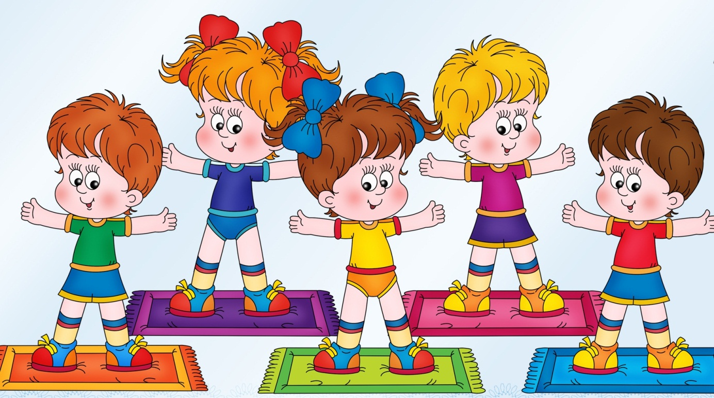

Выполнила: Руина А.Ю.
воспитатель
МБДОУ ДС «Солнышко» г. Сурска

I. «Движение – это жизнь» - эти слова известны практически каждому человеку. Тот факт, что двигательная активность полезна для организма человека, бесспорен. Но далеко не все понимают, как важна она для формирования физического и психического здоровья человека и насколько необходимо уже с дошкольного возраста приучать детей вести активный образ жизни. В настоящее время значительно возросло количество детей с плохим здоровьем, появляется все больше детей с частыми простудными заболеваниями, излишним весом, нарушением осанки, снижение иммунитета.
Актуальность: В настоящее время отмечается неуклонный рост показателей заболеваемости по посещаемости детей в ДОУ. Одной из актуальных является проблема организации двигательной активности в течение дня. Неблагоприятная экологическая ситуация повышает уровень заболеваемости детей дошкольного возраста.
Цель: физическое воспитание детей среднего дошкольного возраста новыми методами и приёмами, используя здоровье сберегающие технологии.
Задачи:
- укрепить здоровье детей, повысить функциональную и адаптационную возможность организма, умственную и физическую работоспособность;
- совершенствовать двигательные навыки и двигательные качества;
- воспитывать интерес и потребность в систематических занятиях физическими упражнениями
II. Теория:
«Я не боюсь ещё и ещё раз повторить: забота о здоровье ребенка – это важнейший труд воспитателя. От жизнерадостности, бодрости детей зависит их духовная жизнь, мировоззрение, умственное развитие, прочность знаний, вера в свои силы».
В. А. Сухомлинский
Одной из важнейших задач современного общества является формирование жизнеспособного, здорового подрастающего поколения. В условиях не благоприятной экологической обстановки, не устойчивых социальных условий, росте внутрисемейной напряженности проблема здоровья детей является особенно актуальной. Причин сложившейся ситуации множество, но одна из основных – малоподвижный образ жизни ребенка.
Задачи по формированию здорового поколения являются приоритетными в программе модернизации российского образования. Одним из средств решения обозначенных задач становятся здоровье сберегающие технологии, без которых немыслим педагогический процесс современного детского сада. Любая применяемая в образовательном учреждении педагогическая технология должна быть здоровье сберегающей. Это положение сформулировано в законе РФ «Об образовании», 51 статья которого начинается с утверждения: «образовательное учреждение создает условия, гарантирующие охрану и укрепление здоровья обучающихся, воспитанников».
Для создания целостной системы здоровье сбережения очень важным является организация двигательной развивающей среды в дошкольном учреждении. Среди множества факторов, оказывающих влияние на рост, развитие и состояние здоровья ребёнка, двигательной активности принадлежит едва ли не основная роль. От степени развития естественной потребности ребенка в движении во многом зависят развитие двигательных навыков, памяти, восприятия, эмоции, мышления. Важно обогащать
двигательный опыт ребёнка, который составляет его двигательный статус.
В нашем детском саду имеются необходимые условия для повышения двигательной активности детей, а так же для их расслабления и отдыха. Оборудован физкультурный зал. Уделяется большое внимание организации физкультурно-оздоровительной работы на свежем воздухе в летний период.
С целью сохранения здоровья ребенка и развития его как всесторонней гармонично развитой личности применяется комплекс следующих здоровье сберегающих компонентов:
1. Утренняя гимнастика.
Утренняя гимнастика - это постепенное введение организма в благоприятную двигательную активность. В детском саду гимнастика является одним из режимных моментов и средством для поднятия эмоционального тонуса детей.
2. Физкультурные занятия.
Одной из главных форм укрепления здоровья детей в дошкольном учреждении является проведение физкультурных занятий. Занятия проводятся как в спортивном зале, так и на свежем воздухе.
3. Физминутки.
Физминутки представляют собой короткий комплекс упражнений для снятия
напряжения мышц, улучшения кровообращения, активизации дыхания. Это
наиболее эффективный способ, который предупреждает утомление. Для детей это способ восстановить работоспособность. Физминутки проводятся в виде весёлых игровых действий продолжительностью около 2 минут.
Виды физминуток:
- физминутки-разминки;
- физминутки для глаз;
- пальчиковая гимнастика;
- упражнения для релаксации;
- упражнения для дыхания.
4. Гимнастика после сна.
Гимнастика после дневного сна – комплекс мероприятий облегчающих переход от сна к бодрствованию, имеющая оздоровительный характер. В результате грамотного выполнения комплекса гимнастики после сна создается оптимальная возбудимость нервной системы, улучшается работа
сердца, увеличивается кровообращение и дыхание, что обеспечивает повышенную доставку питательных веществ и кислорода к клеткам. После хорошей гимнастики исчезает чувство сонливости, вялости, слабости, повышается умственная и физическая работоспособность, активность, настроение и хорошее самочувствие ребёнка.
Виды гимнастики после дневного сна:
- разминка в постели и самомассаж;
- гимнастика игрового характера;
- пробежки по массажным дорожкам.
5. Подвижные игры.
Подвижная игра – это сознательная, активная деятельность ребёнка,
характеризующая точным и своевременным выполнением заданий, связанных с обязательными для всех играющих правилами. Подвижные игры являются прекрасным средством развития и совершенствования основных движений детей, укрепления и закаливания их организма. Быстрая смена обстановки в процессе игры приучает ребёнка использовать известные ему движения в соответствии с той или иной ситуацией. С помощью игр улучшается физическое развитие ребёнка: он становится крепче, выносливее. Движения в свою очередь способствуют тому, что у ребёнка работают лёгкие, усиливается кровообращение, улучшается процесс обмена веществ. Игры, проводимые в целях физического воспитания, можно разделить на три относительно самостоятельных вида:
- подвижные игры (сюжетные и бессюжетные) ;
- спортивные игры (городки, футбол т. п.) ;
- игры с пением и хороводные.
Подвижные игры проводятся каждый день, как в помещении, так и на прогулке.
6. Спортивные праздники и развлечения.
Спортивные праздники и развлечения являются эффективной формой
активного отдыха детей. Спортивный досуг – это массовые зрелищные мероприятия показательного и развлекательного характера, способствующие пропаганде физической культуры, совершенствованию движений, воспитывающие такие черты характера, как коллективизм, дисциплинированность, уважительное отношение к соперникам. Во время физкультурных праздников все дети должны принимать активное участие в подвижных и спортивных играх, эстафетах, танцах, аттракционах, упражнениях с элементами акробатики, музыкально-ритмических движениях.
7. Коррекционная работа.
1. Формирование и закрепление навыка правильной осанки, развитие мышечной системы.
2. Укрепление сводов стопы.
3. Постановка правильного дыхания.
4. Развитие физических навыков. Координации движений, функций равновесия.
5. Укрепление опорно–двигательного аппарата.
8. Закаливание.
Закаливание следует начинать с раннего детства и продолжать всю жизнь, изменяя формы и методы в зависимости от возраста, придерживаясь следующих принципов:
- регулярность;
- постепенность (постепенное увеличение нагрузки, пусть медленнее, но зато увереннее достигать желаемого результата) ;
- интенсивность, т. е. увеличение времени воздействия;
- сочетаемость общих и местных охлаждений (например, при босохождении одежда также должна быть облегчённой) ;
- комплексность, т. е. процедуры закаливания должны восприниматься шире, чем просто ходить босиком. Это прогулки, бег, сон при хорошем доступе
воздуха;
- положительный эмоциональный настрой ребёнка.
Закаляя детей среднего дошкольного возраста, мы ставим перед собой следующие задачи:
- повысить стойкость организма в борьбе с заболеваниями;
- приучать чувствовать себя хорошо в различных меняющихся условиях;
- воспитывать потребность в свежем воздухе.
Традиционные виды закаливания детей:
- утренний прием на свежем воздухе, гимнастика;
- оздоровительная прогулка;
- воздушные ванны;
- воздушные ванны с упражнениями;
- сон с доступом свежего воздуха;
- умывание в течение дня прохладной водой;
- полоскание рта прохладной водой;
- хождение босиком до и после дневного сна;
- хождение босиком по «дорожке здоровья»;
- массажные коврики после дневного сна;
- солнечные ванны.
9. Самостоятельная двигательная активность.
10. Работа с родителями.
В основе взаимодействия детского сада и семьи лежит сотрудничество. Прежде всего, была начата работа с анкетирования родителей. Необходимо было узнать, что родители понимают под словом «здоровье», и как
представляют себе собственное здоровье. Родители должны быть активными участниками образовательного процесса. Они должны знать, что низкая двигательная активность ребенка – гиподинамия, путь к различным расстройствам здоровья.
Вывод: Мы стремимся к тому, чтобы ребенок хотел быть здоровым, ловким, сильным, смелым. Любил играть в подвижные игры, больше бывать на природе, проявлять волевые усилия, преодолевать трудности физического характера
III. Заключение.
Нормальное развитие ребенка возможно при условии достаточной двигательной активности, полного удовлетворения потребности ребенка в движении. Поэтому одна из важных задач физического воспитания – создание оптимальных условий для нормального развития детского организма.
Упражнения, входящие в систему физического воспитания, обеспечивают закономерные изменения психической деятельности ребенка, в работе кровообращения, дыхания, в обменных процессах, что создает необходимое условие для гармонического развития физиологических систем детского организма. Такой ребенок приобретает способность к быстрой адаптации к условиям среды, у него повышается уровень защитных сил, сопротивляемость организма. Все это способствует сохранению и укреплению здоровья ребенка.
Здоровый ребенок - жизнерадостный, активный, доброжелательно относящийся к окружающим, любознательный ребенок. Развитие его физических (двигательных) качеств проходит гармонично. Он вынослив, достаточно быстр, ловок, селен. Неблагоприятные погодные факторы, разная их смена ему не страшны, так как он закалён, его система терморегуляции
хорошо натренирована разнонаправленным температурным воздействиям, поэтому он не знает, что такое простуда. У него есть все условия для нормального гармоничного роста, он любит физкультуру и спорт.
Благоприятные психологические условия в семье, дошкольном учреждении способствуют закреплению его физического здоровья.

